技 术 交 底 书
（设 备 及 装 置 类）

专利名称 | 一种风电机组超长柔性叶片自动化铺层装置
申请单位 | 怀柔实验室
发 明 人 | 郭翼泽，王晓东，刘金松，程永权
撰 写 人 | 郭翼泽
电 话 | 18811525109
E-mail | Yizeguo1@126.com

1 请简述本发明的核心技术主题（直扣主题）
这是一种智能化的机器人铺层系统，属于先进制造、机器人技术和复合材料加工领域。它主要用于风电机组超长柔性叶片的自动化生产场景，目的是解决传统人工铺层效率低、质量不稳定从而实现高效率、高精度、高一致性的复合材料铺层，大幅提升风电叶片的制造水平和产品质量。
2 请描述本发明的背景技术(现有技术及其缺点)
随着全球对可再生能源需求的不断增长，风力发电已成为重要的能源支柱。为了提高风力发电效率并降低度电成本，风电机组的叶片尺寸正变得越来越大、越来越长并且柔性也在不断增加。这种“长柔叶片”的设计虽然在气动性能和捕风能力上具有显著优势，但其制造过程和质量的可控性上有着前所未有的挑战。
人工铺层方法是目前风电叶片制造中最为普遍的方式。工人根据铺层图切割、搬运、定位和压实复合材料。人工铺层方法存在以下缺点：效率低下，劳动强度大： 随着叶片长度的增加（目前已超过百米），铺层面积巨大，往往一只叶片需要几十个熟练工人长时间作业，生产周期长，人工成本高昂。质量一致性差，易受人为因素影响： 铺层质量高度依赖于工人的技能、经验和疲劳程度。在铺设过程中，容易出现纤维方向偏差、搭接不准确、褶皱、气泡、空隙率不均等问题，导致叶片内部缺陷，严重影响叶片的结构强度、疲劳寿命和气动性能。精度难以保证： 对于超长叶片和复杂曲面，人工很难精确控制每一层材料的定位、张力和压实，导致几何精度和重复性差。工作环境恶劣，安全风险高： 工人需长时间接触复合材料和树脂，存在健康风险。在大型模具内部或高空作业，也存在安全隐患。

3 请详细描述本发明的设计动机或初衷（为什么会有这个方案）
本发明的构思，是为了解决风电机组叶片，特别是超长、柔性叶片制造过程中大量人工制作，自动化程度低，维持产品质量一致性难度大核心痛点。
目前，百米级风电叶片的复合材料铺层仍高度依赖人工。工人需要手动从卷筒上取下大面积的预浸料或干纤维布，进行裁剪、搬运、在巨大且弯曲的模具内定位、铺设、并用刮板或滚筒压实。整个过程耗时耗力，一个叶片通常需要数十名工人连续作业数天甚至数周才能完成。这导致了生产效率低下，生产周期长，且对熟练技工的需求量大，人工成本居高不下。
铺层质量高度依赖于工人的经验、技能和即时状态。不同工人、同一工人在不同时间，其铺设的力度、角度、材料张力、搭接精度都可能存在差异。这直接导致叶片内部的纤维方向、树脂含量、空隙率等关键参数不一致，造成不同叶片之间、甚至同一叶片不同区域的力学性能和气动性能差异，严重影响叶片的可靠性、疲劳寿命和发电效率。
人工铺层过程中，对于材料铺设的精度、缺陷（如气泡、褶皱）的检测和纠正，主要依靠肉眼和经验，缺乏客观、量化的实时反馈和精确的自动纠偏能力。这使得质量问题难以在早期发现和修正，增加了返工率和废品率。
4 请详细说明本发明的技术方案是如何来做的（发明内容）
本发明提供了一种智能柔性铺层机器人系统，旨在解决风电机组叶片，特别是超长叶片在制造过程中存在的“大量人工制作、自动化程度低、维持产品质量一致性难度大”等核心痛点。本发明通过集成创新的自动化材料处理与预备系统、智能多功能铺层末端执行器、超大型龙门式/多机器人协同运动系统，以及智能控制与软件平台，实现了对超长叶片的高效率、高精度、高一致性自动化复合材料铺层。
4.1 总体架构与工作原理
图1展示了本发明的整体系统构成。该系统主要包括：自动化材料处理与预备系统（200）、智能多功能铺层末端执行器（300）、 超大型龙门式/多机器人协同运动系统（400） 以及智能控制与软件平台（500）。
自动化材料处理与预备系统（200） 根据铺层指令，自动化地从材料库中取出复合材料，进行高精度切割、排版、标识和预组装，形成“材料包”。这些材料包通过 内部物流系统（240） 被精确地运送至铺层区域的指定取料位（未编号，但由内部物流系统240精确定位）。接着， 超大型龙门式/多机器人协同运动系统（400） 搭载智能多功能铺层末端执行器（300），按照 智能控制与软件平台（500） 生成的优化路径，移动至取料位，并利用其柔性吸附模块（310）精准抓取材料包中的复合材料片，随后将其铺设到叶片模具上。铺层过程中， 智能多功能铺层末端执行器（300） 利用其集成的视觉传感器和力传感器，实时检测铺层精度和缺陷，并将数据反馈给智能控制与软件平台（500）。 智能控制与软件平台（500） 根据反馈信息，进行实时路径修正、压实力度调整和缺陷纠偏，从而确保每一层材料都以高精度、高质量铺设。这种协同工作模式，从材料准备到最终铺设，实现了全流程的自动化与智能化，有效解决了传统人工铺层效率低、质量不一致的难题。
4.2 自动化材料处理与预备系统 (200)
图2展示了自动化材料处理与预备系统（200）的工作流程，主要包括：智能材料库（210）、高精度切割平台（220）、 自动标识与分拣单元（230） 以及内部物流系统（240）。
智能材料库（210）： 这是一个具备恒温恒湿环境的自动化立体仓库，用于存储大型复合材料卷筒（如预浸料、干纤维布、胶膜）。自动存取机械臂（211）： 负责根据生产指令，从货架上自动存取指定类型的材料卷。RFID/条码识别系统（212）： 对每个材料卷进行唯一标识和管理，实现材料批次、有效期、库存量的精确追踪。
高精度切割平台（220）：接收来自智能材料库（210）的材料卷，并进行高精度切割。大型展平与送料装置（221）：能够平稳、无张力地将大宽幅材料从卷筒展开并送入切割区域。多功能切割头（222）： 安装在龙门或多轴机器人臂上，可根据材料类型快速切换。例如，可配备激光切割头（适用于干纤维和部分热塑性预浸料）、超声波切割头（适用于热固性预浸料，减少纤维损伤和树脂溢出）或振动刀切割头（适用于较厚或特殊材料）。排版优化软件模块（223）：集成在智能控制与软件平台（500）中，根据叶片铺层图和材料规格，自动计算最优切割路径，最大限度地提高材料利用率，减少废料。该模块可支持多层材料同时切割。
自动标识与分拣单元（230）：对切割后的材料片进行处理。自动标识装置（231）：例如，喷墨打印机或标签打印机，在每片切割好的材料上打印或粘贴包含层号、材料类型、纤维方向、铺设位置等信息的二维码或RFID标签。多关节机器人抓取系统（232）：配备真空吸盘或机械抓手，根据标识信息，将切割好的材料片按照精确的铺层顺序和方向进行堆叠，形成“即用型”的材料包。
内部物流系统（240）：例如，自动导引车或智能传送带系统，负责将完成预备的材料包，按照生产计划和铺层机器人的需求，精确、及时地送至铺层区域的取料位（241）。取料位（241）：这是一个预设的、具有高精度定位能力的平台或料盘，用于放置由内部物流系统（240）运送来的材料包。该取料位（241）的位置信息会精确地反馈给智能控制与软件平台（500），以便智能多功能铺层末端执行器（300）能够准确地抓取材料。
4.3 智能多功能铺层末端执行器 (300)
图3展示了智能多功能铺层末端执行器（300）的详细结构，它安装在超大型龙门式/多机器人协同运动系统（400）的机器人臂（420）上。智能多功能铺层末端执行器（300）主要包括：柔性吸附模块（310）、自适应压实与滚压模块（320）、实时视觉引导与智能纠偏模块（330）、 在线材料切割与修边模块（340） 以及模块化接口（350）。
模块化接口（350）：作为智能多功能铺层末端执行器（300）与机器人臂（420）的连接点，采用标准化、快速切换的机械和电气接口，允许根据不同的铺层任务（例如，大面积铺设、窄条铺设、边缘处理等）快速更换或组合不同的功能模块。
柔性吸附模块（310）：负责材料的抓取和定位。真空吸盘阵列（311）： 由多个可独立控制的真空吸盘组成，能够适应不同尺寸和曲率的材料表面。吸盘材质采用高耐磨、防粘连的软质材料，确保对材料无损抓取。在接收到智能控制与软件平台（500）发出的抓取指令后，超大型龙门式/多机器人协同运动系统（400）将智能多功能铺层末端执行器（300）精确移动至取料位（241）上方。柔性吸附模块（310）的真空吸盘阵列（311）将根据材料包中最上层材料片的形状和位置信息（由自动化材料处理与预备系统提供，并通过智能控制与软件平台协调），精准地降落并吸附住该材料片。力传感器阵列（312）： 集成在吸盘下方，实时监测吸附力，确保材料被稳定抓取且不受损。姿态调节机构（313）：允许吸附模块（310）在一定范围内进行俯仰和偏摆，以适应材料与叶片模具的相对角度。
自适应压实与滚压模块（320）：负责将铺设的材料压实，去除气泡，确保层间良好粘结。柔性压实辊/刷（321）：采用具有一定柔性的材料（如硅胶、特种橡胶），可根据叶片模具的局部曲率自动调整接触形态。独立伺服驱动机构（322）：控制压实辊/刷（321）的旋转速度和行进速度，并实现精确的压实力度控制。压力传感器（323）： 实时监测压实辊/刷（321）对材料施加的压力，并将数据反馈给智能控制与软件平台（500），实现闭环力控。可选加热装置（324）：可在压实辊/刷（321）内部集成红外或电加热元件，在特定工艺需求下对材料进行局部预热或预固化，提高材料粘结性和去除气泡效果。
实时视觉引导与智能纠偏模块（330）：这是智能多功能铺层末端执行器（300）实现高精度铺层的关键。高分辨率工业相机（331）： 例如，线扫描相机或面阵相机，安装在铺层头前方，实时获取叶片模具表面和已铺设材料的图像。激光扫描仪/结构光投影仪（332）：辅助相机（331）进行三维轮廓扫描和特征点识别，提高定位精度。图像处理与识别单元（333）： 集成在智能控制与软件平台（500）中，利用先进的图像处理算法（如边缘检测、特征匹配、缺陷识别算法），实时分析图像数据，精确检测材料边缘、搭接缝隙、铺层位置偏差、褶皱、气泡、纤维走向异常等缺陷。并将偏差信息实时反馈给智能控制与软件平台（500），实现铺层路径的动态调整和纠偏。
在线材料切割与修边模块（340）：精密切割刀具（341）： 例如，小型超声波刀、激光刀或精密剪切机构，用于在铺层过程中对材料进行局部修剪、开孔或精确对齐边缘，避免返工和提高效率。该刀具通过独立伺服电机驱动，实现高精度切割。
4.4 超大型龙门式/多机器人协同运动系统 (400)
图4展示了超大型龙门式/多机器人协同运动系统（400）的整体结构，它包括：超长龙门框架（410）、多轴机器人臂（420）、 高精度传动与导轨系统（430） 以及安全防护系统（440）。
超长龙门框架（410）： 这是一个横跨整个叶片模具长度（可达百米）和宽度的刚性龙门结构。立柱（411）： 支撑龙门桥架（412），沿叶片长度方向布置在工作区域两侧。龙门桥架（412）： 横跨在立柱（411）之间，是机器人臂（420）的移动载体。
多个多轴机器人臂（420）：至少一个，优选多个工业级高精度多轴机器人臂（例如，六轴或七轴机器人），安装在龙门桥架（412）上。每个机器人臂（420）末端连接智能多功能铺层末端执行器（300）。优势：多个机器人臂（420）可以通过智能控制与软件平台（500）进行高精度同步和路径协同，共同完成铺层任务，每个机器人负责特定区域或任务，显著提高铺层效率。
高精度传动与导轨系统（430）：确保龙门框架（410）和机器人臂（420）运动的平稳性、定位精度和重复定位精度。龙门X轴传动系统（431）：驱动整个龙门框架（410）沿叶片长度方向（X轴）移动，通常采用高精度直线电机或带有精密减速器的齿轮齿条传动，配合高精度光栅尺或编码器进行位置反馈。机器人Y/Z轴传动系统（432）： 驱动机器人臂（420）在龙门桥架（412）上沿叶片宽度方向（Y轴）和高度方向（Z轴）移动，同样采用高精度伺服电机和导轨系统。高刚度导轨（433）：支撑龙门框架（410）和机器人臂（420）的运动，确保在超长距离下仍能保持高精度和高稳定性。
安全防护系统（440）：包括安全光栅、紧急停止按钮、区域扫描仪等，确保操作人员和设备的安全。当系统检测到人员进入危险区域或异常情况时，能立即停止运行。
4.5 智能控制与软件平台(500)
图5展示了智能控制与软件平台（500）的数据流和主要功能模块，它作为智能柔性铺层机器人系统的“大脑”，贯穿于整个系统的运行。智能控制与软件平台（500）主要包括：CAD/CAM一体化与路径规划模块（510）、实时反馈与自适应控制模块（520）、人机交互界面模块（530）、 数据管理与追溯模块（540）。
CAD/CAM一体化与路径规划模块（510）：数据导入与处理（511）： 能够直接导入叶片的三维CAD模型、复合材料铺层图（包含各层材料类型、纤维方向、铺设区域、搭接要求等详细信息）和制造公差。铺层路径生成与优化（512）：基于导入数据，自动生成智能多功能铺层末端执行器（300）的运动轨迹、工具姿态、压实力度、铺层速度、材料抓取和切割指令等所有详细参数。该模块集成先进的铺层路径优化算法，考虑材料特性、叶片曲率、机器人运动学约束，实现铺层效率最大化、材料利用率最大化和铺层质量最优。离线编程与仿真（513）： 提供虚拟调试环境，在实际铺层前对生成的路径进行仿真，提前发现并解决潜在的干涉、碰撞和工艺问题，大大缩短调试时间。
实时反馈与自适应控制模块（520）：这是智能控制与软件平台（500）实现智能化的核心。多传感器数据融合（521）：（300）的力传感器（312, 323）、高分辨率工业相机（331）、激光扫描仪（332）数据，以及超大型龙门式/多机器人协同运动系统（400）的位置、速度编码器数据。闭环控制与动态纠偏（522）：基于融合后的实时数据，通过先进的控制算法（如PID控制、模糊控制、自适应控制），对超大型龙门式/多机器人协同运动系统（400）的运动、智能多功能铺层末端执行器（300）的铺层压力、温度等参数进行闭环实时控制。当实时视觉引导与智能纠偏模块（330）检测到铺层偏差、褶皱、气泡等缺陷时，该模块能够立即调整机器人路径、速度或压实参数进行纠偏，确保铺层精度始终在公差范围内。材料抓取与铺设协调（523）： 精确协调自动化材料处理与预备系统（200）的内部物流系统（240）将材料包送至取料位（241）的时间和位置，并指令智能多功能铺层末端执行器（300）精确移动至取料位（241）进行材料抓取。
人机交互界面模块（530）：三维可视化（531）：提供直观友好的三维图形用户界面，实时显示铺层进度、机器人状态、传感器数据、缺陷位置和类型、材料消耗等信息。操作与监控（532）：支持拖拽式编程、手动示教、程序编辑、故障诊断和远程监控功能，方便操作人员进行管理和干预。报警与日志管理（533）：提供详细的系统运行日志记录和报警管理功能，便于故障排查和性能优化。
数据管理与追溯模块（540）：全流程数据记录（541）：全面记录每个叶片的铺层过程数据，包括材料批次、环境参数（温湿度）、铺层参数（速度、压力、温度）、缺陷位置和类型、纠偏记录、操作日志等，构建完整的数字孪生档案。质量追溯（542）：实现生产过程的全面追溯，满足风电行业的质量认证要求，为产品质量分析和责任追溯提供依据。工艺优化（543）： 通过对历史数据的分析，为工艺参数的优化和生产效率的提升提供数据支持。
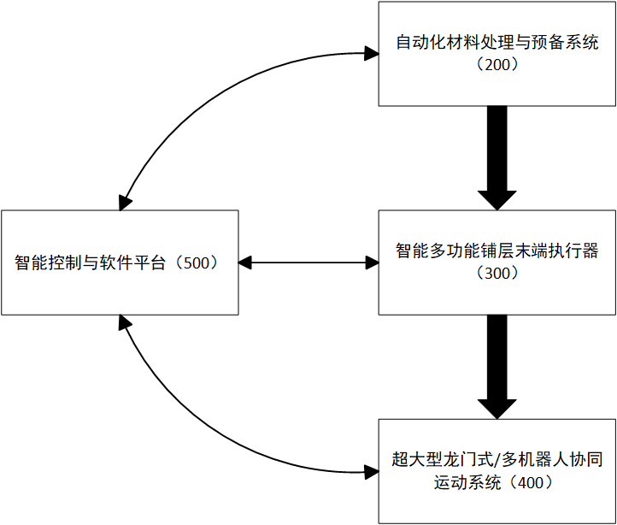
图1. 智能柔性铺层机器人系统总体架构示意图

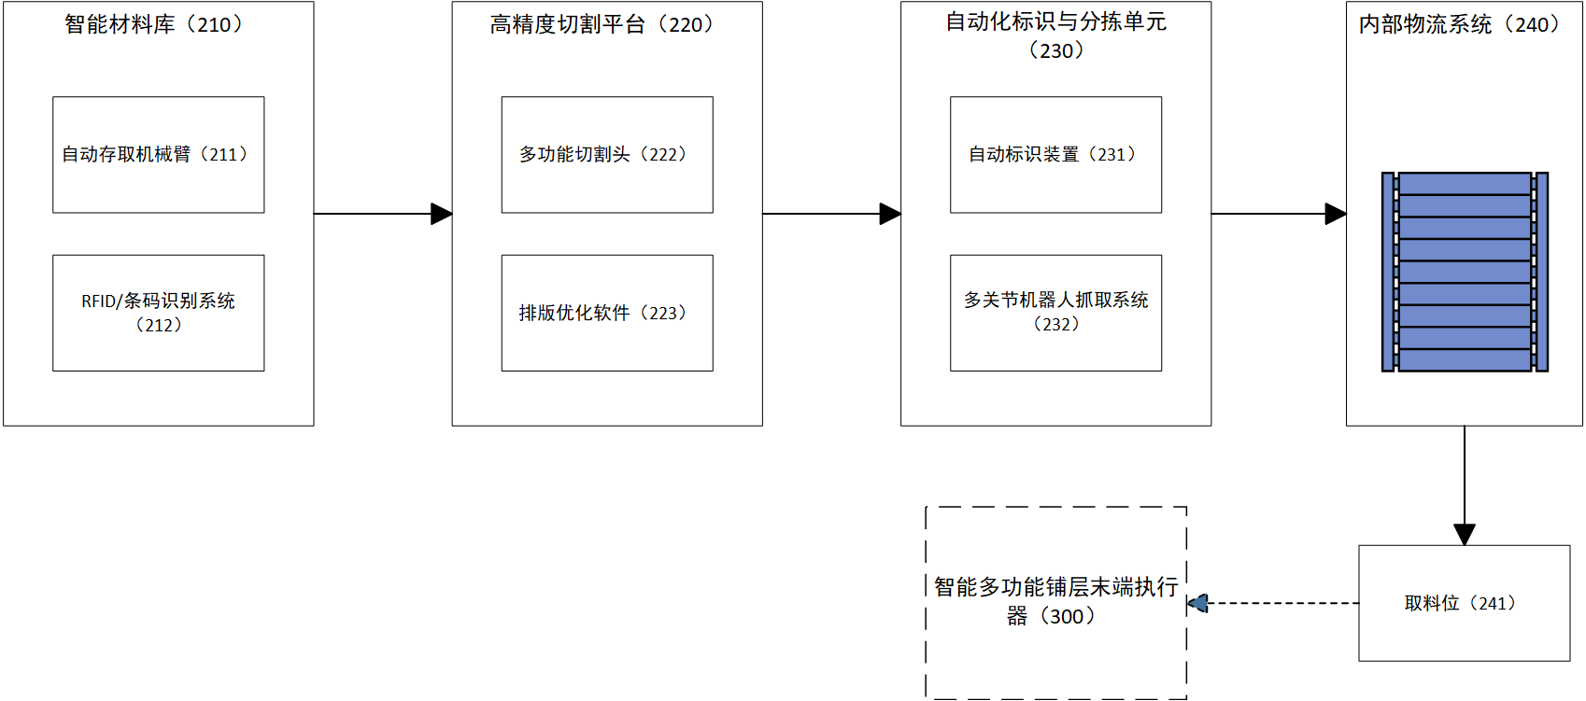
图2：自动化材料处理与预备系统流程示意图
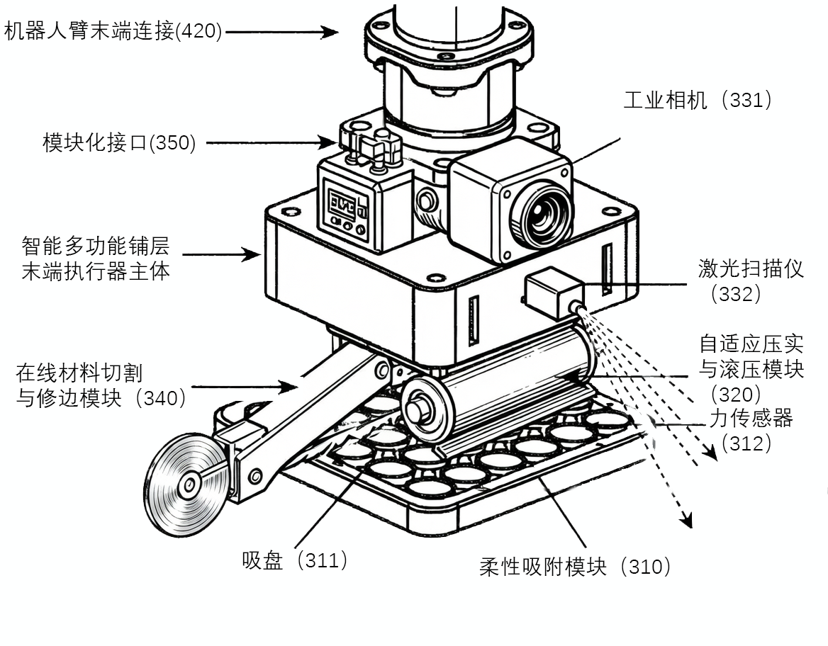
图3：智能多功能铺层末端执行器结构示意图
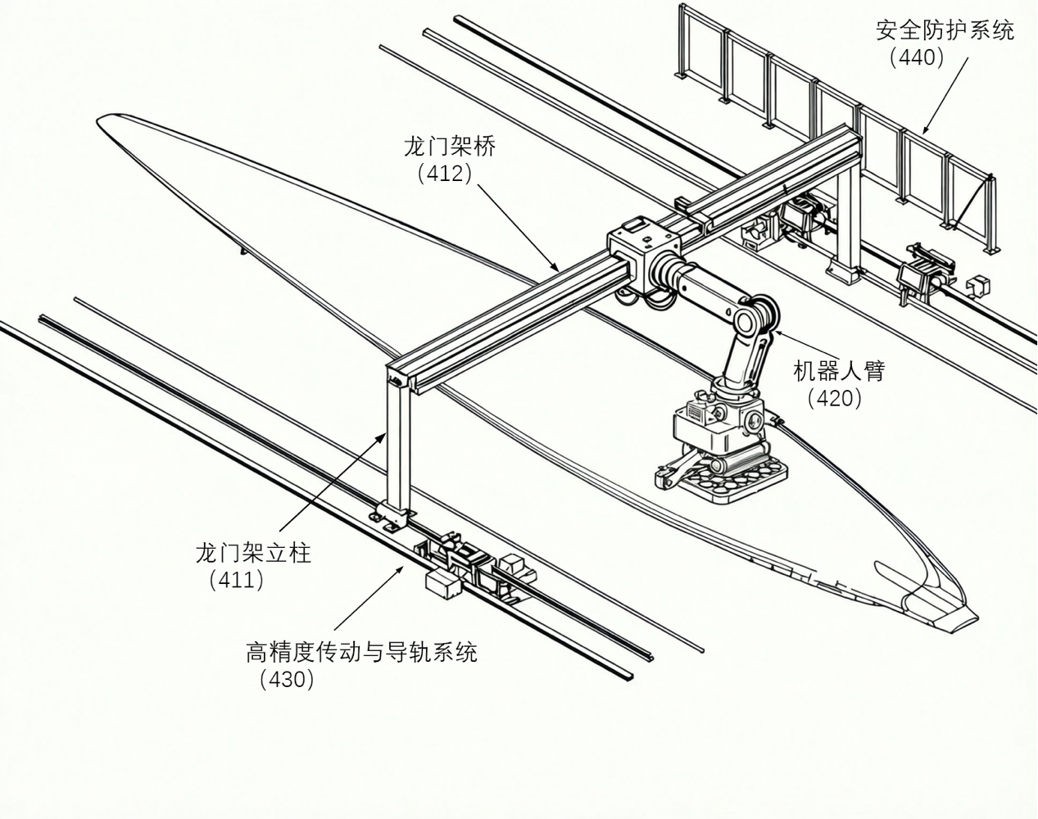
图4：超大型龙门式/多机器人协同运动系统示意图
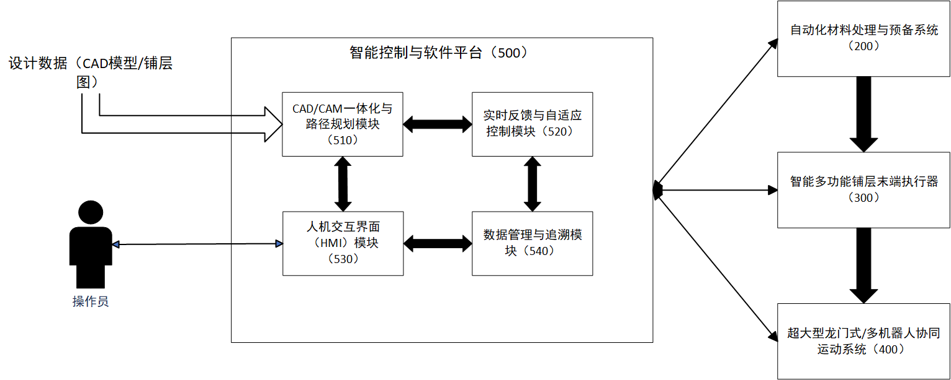
图5：智能控制与软件平台数据流示意图

5 现有技术相比，本发明有何优点
本发明所提出的智能柔性铺层机器人系统，针对现有风电机组超长叶片制造中“大量人工制作、自动化程度低、维持产品质量一致性难度大”的核心痛点，通过集成创新的自动化材料处理、智能铺层执行、超大型运动平台和强大的智能控制，实现了对现有技术的颠覆性改进，带来了显著且预料不到的技术效果。
5.1 大幅提升自动化程度和生产效率，显著降低人工成本和劳动强度
现有技术缺陷：传统的叶片铺层高度依赖人工，效率低下，劳动强度大，生产周期长，且对熟练技工需求量大，人工成本居高不下。即便有部分自动化尝试，也因规模和复杂性问题难以在超长叶片上实现全流程自动化。
本发明优势及技术方案支撑：
自动化材料处理与预备系统（200）的引入是实现前端自动化的关键。该系统通过智能材料库（210）实现材料的自动存取和管理，彻底取代了人工搬运和库存盘点。其高精度切割平台（220），特别是集成的排版优化软件模块（223），能够根据铺层图自动计算最优切割路径，并利用多功能切割头（222）（如超声波和激光切割头）进行精确切割。这不仅消除了人工切割的低效率和高浪费，而且确保了每一片材料的尺寸和形状都严格符合要求。随后，自动标识与分拣单元（230） 将切割好的材料片按顺序堆叠成“材料包”，并通过 内部物流系统（240） 精确送至铺层区域的取料位（241）。这一整套流程的自动化，直接替代了大量前端的人工操作，极大地提升了材料准备的效率和准确性。
超大型龙门式/多机器人协同运动系统（400）为大规模自动化铺层提供了基础。相比单一机器人工作范围有限的局限，本发明采用超长龙门框架（410）和其上搭载的多个多轴机器人臂（420），能够覆盖百米级叶片的全部铺层区域。这使得机器人能够连续不间断地进行铺层作业，彻底摆脱了人工铺层受限于体力和时间的限制。高精度传动与导轨系统（430）确保了机器人在超长距离下的平稳、快速移动，进一步提升了作业效率。
智能多功能铺层末端执行器（300）与自动化材料处理与预备系统（200）和超大型龙门式/多机器人协同运动系统（400）的无缝衔接，是实现全流程自动化的核心。 在自动化材料处理与预备系统（200）将材料包送至取料位（241）后，超大型龙门式/多机器人协同运动系统（400）会驱动智能多功能铺层末端执行器（300）精确移动至该位置。智能多功能铺层末端执行器（300）的柔性吸附模块（310）能够智能识别并精准抓取材料片，然后将其铺设到叶片模具上。这一过程完全自动化，消除了人工搬运、定位和铺设的环节。
技术效果：本发明通过将材料准备、物流、铺设等环节进行高度集成和自动化，实现了24/7连续自动化生产，将原本数周的铺层周期大幅缩短，产能得到显著提升。这不仅降低了至少70%以上的人工成本，还将工人从繁重、重复且有健康风险的体力劳动中解放出来，转变为设备监控和管理人员，极大地改善了工作环境和生产安全性。
5.2 显著提高铺层质量一致性和精度，确保产品性能和可靠性
现有技术缺陷：人工铺层质量高度依赖工人经验，易受疲劳、技能差异等因素影响，导致纤维方向偏差、褶皱、气泡、空隙率不均等问题，产品质量一致性差，严重影响叶片结构强度、疲劳寿命和气动性能。现有自动化系统缺乏对铺层过程的实时精准控制和缺陷纠偏能力。
本发明优势及技术方案支撑：
智能多功能铺层末端执行器（300）是实现高精度和高一致性的核心发明点。
其柔性吸附模块（310）采用独立可控的真空吸盘阵列（311）和分布式力传感器阵列（312），能够根据材料片的精确形状和尺寸，动态选择激活吸盘，确保材料片被均匀、稳定、无损地抓取。这解决了人工抓取易导致材料变形或损伤的问题，保证了材料在铺设前的完整性。
自适应压实与滚压模块（320）配备柔性压实辊（321）和独立伺服驱动机构（322），以及压力传感器（323），能够根据叶片模具的复杂曲率和材料特性，实现闭环力控的均匀压实。这彻底解决了人工压实力度不均导致的空隙率差异和层间结合不良问题，确保了铺层密实度，提升了叶片内部质量。
实时视觉引导与智能纠偏模块（330）是本发明最为关键的创新点之一。 它通过高分辨率工业相机（331）和激光扫描仪（332），在铺层过程中实时扫描材料边缘、搭接缝隙和铺层表面，并利用图像处理与识别单元（333） 精确检测铺层偏差、褶皱、气泡、纤维走向异常等缺陷。这些信息被实时反馈给智能控制与软件平台（500），系统能够立即进行微米级的路径动态调整和纠偏。这彻底超越了人眼识别和手动纠偏的能力极限，从根本上保证了每一层材料的精确位置和高质量铺设，极大地提升了铺层的几何精度和纤维对齐度。
在线材料切割与修边模块（340）则确保了铺层边缘的精确修剪，避免了人工修剪的误差和不一致性。
智能控制与软件平台（500）是实现全流程智能控制和质量保障的“大脑”。
其实时反馈与自适应控制模块（520） 能够融合来自智能多功能铺层末端执行器（300）的所有传感器数据，进行闭环控制和动态纠偏（522），确保铺层过程中的任何微小偏差都能被及时发现和修正。这种智能控制机制彻底消除了人为操作带来的不确定性和误差。
数据管理与追溯模块（540） 全面记录每个叶片的铺层过程数据，包括材料批次、环境参数、铺层参数、缺陷位置和纠偏记录等，构建了完整的数字孪生档案。这提供了传统人工方法无法比拟的质量追溯能力，为质量控制、工艺优化和故障分析提供了坚实的数据支撑。
技术效果： 本发明通过智能多功能铺层末端执行器的集成化、智能化传感与执行能力，结合智能控制与软件平台的实时闭环控制，实现了远超人工水平的铺层精度和质量一致性。这直接导致叶片内部缺陷显著减少，纤维对齐度更高，空隙率更低，从而大幅提升了叶片的气动性能、结构强度和疲劳寿命。这种可重复的高质量制造，是现有技术无法达到的，为生产更大型、更高效、更可靠的风电叶片提供了技术保障，具有巨大的经济和社会价值。
5.3 显著提升材料利用率，降低生产成本
现有技术缺陷：人工切割和铺设的优化程度有限，容易造成材料的裁剪浪费和铺设不当导致的返工。
本发明优势及技术方案支撑：
自动化材料处理与预备系统（200）中的排版优化软件模块（223）是降低材料浪费的核心。该模块能够根据叶片铺层图和材料规格，自动计算并生成最优的切割排版方案，最大限度地提高材料利用率，将切割废料降至最低。这彻底解决了人工排版效率低、浪费大的问题。
智能多功能铺层末端执行器（300）的高精度铺层和智能控制与软件平台（500）的实时纠偏（522），确保了材料的精确铺设，显著降低了因铺设不当导致的返工和废品率，进一步减少了材料浪费。
预料不到的技术效果：复合材料是风电叶片制造中成本最高的组成部分之一。本发明通过精细化、智能化的材料管理和铺层，将材料利用率提升了至少5%-15%（具体取决于叶片复杂度和材料类型），从而直接且显著地降低了单个叶片的制造成本。这种成本效益使得生产更大型、更具竞争力的风电叶片成为可能，加速了风能的普及。
综上所述，本发明智能柔性铺层机器人系统通过在自动化程度、铺层质量、生产效率和成本控制等多个维度上的显著突破，克服了现有技术在超长风电叶片制造中的诸多瓶颈，为风电产业的未来发展提供了强大的技术支持。

6 本方案的亮点是什么
亮点：
超大型龙门式/多机器人协同铺层平台：采用百米级超长龙门框架搭载多个高精度多轴机器人臂，实现对超长风电叶片铺层区域的全覆盖和高效率协同作业，解决了单一机器人工作范围受限和超长距离下精度保持的难题。
智能多功能铺层末端执行器：集成柔性吸附、自适应压实、实时视觉引导与智能纠偏、以及在线材料切割与修边等多种功能于一体，实现“一站式”高精度铺层作业，大幅提升了铺层工具的通用性和效率。
柔性吸附模块的自适应抓取技术：智能多功能铺层末端执行器的柔性吸附模块通过独立可控的真空吸盘阵列、分布式力传感器阵列和姿态调节机构，能够根据不同尺寸和形状的材料片动态选择吸盘子集，并实时监测和均衡吸附力，确保材料片被稳定、无损、精确抓取。
实时视觉引导与智能纠偏：智能多功能铺层末端执行器集成高分辨率工业相机和激光扫描仪，结合智能控制与软件平台的高级图像处理算法，能够实时检测铺层偏差、褶皱、气泡等缺陷，并进行微米级的路径动态调整和纠偏，显著提升铺层精度和质量一致性。
自动化材料包智能组成与精准取料：自动化材料处理与预备系统通过排版优化软件规划材料切割和反向堆叠顺序，并由多关节机器人精确组装成标准化材料包。内部物流系统将材料包精准送至高精度定位的取料位，与智能多功能铺层末端执行器的智能抓取能力无缝对接，实现材料从准备到铺设的全自动化链条。
全流程智能控制与数据追溯平台： 智能控制与软件平台作为系统大脑，实现CAD/CAM一体化、高级路径规划、多传感器数据融合、闭环反馈与自适应控制，以及完整的生产数据记录和质量追溯，确保系统高效运行、高精度铺层和全面的质量保障。

